Inspectoratul pentru Situații de Urgență
„PETRODAVA”al Județului Neamț
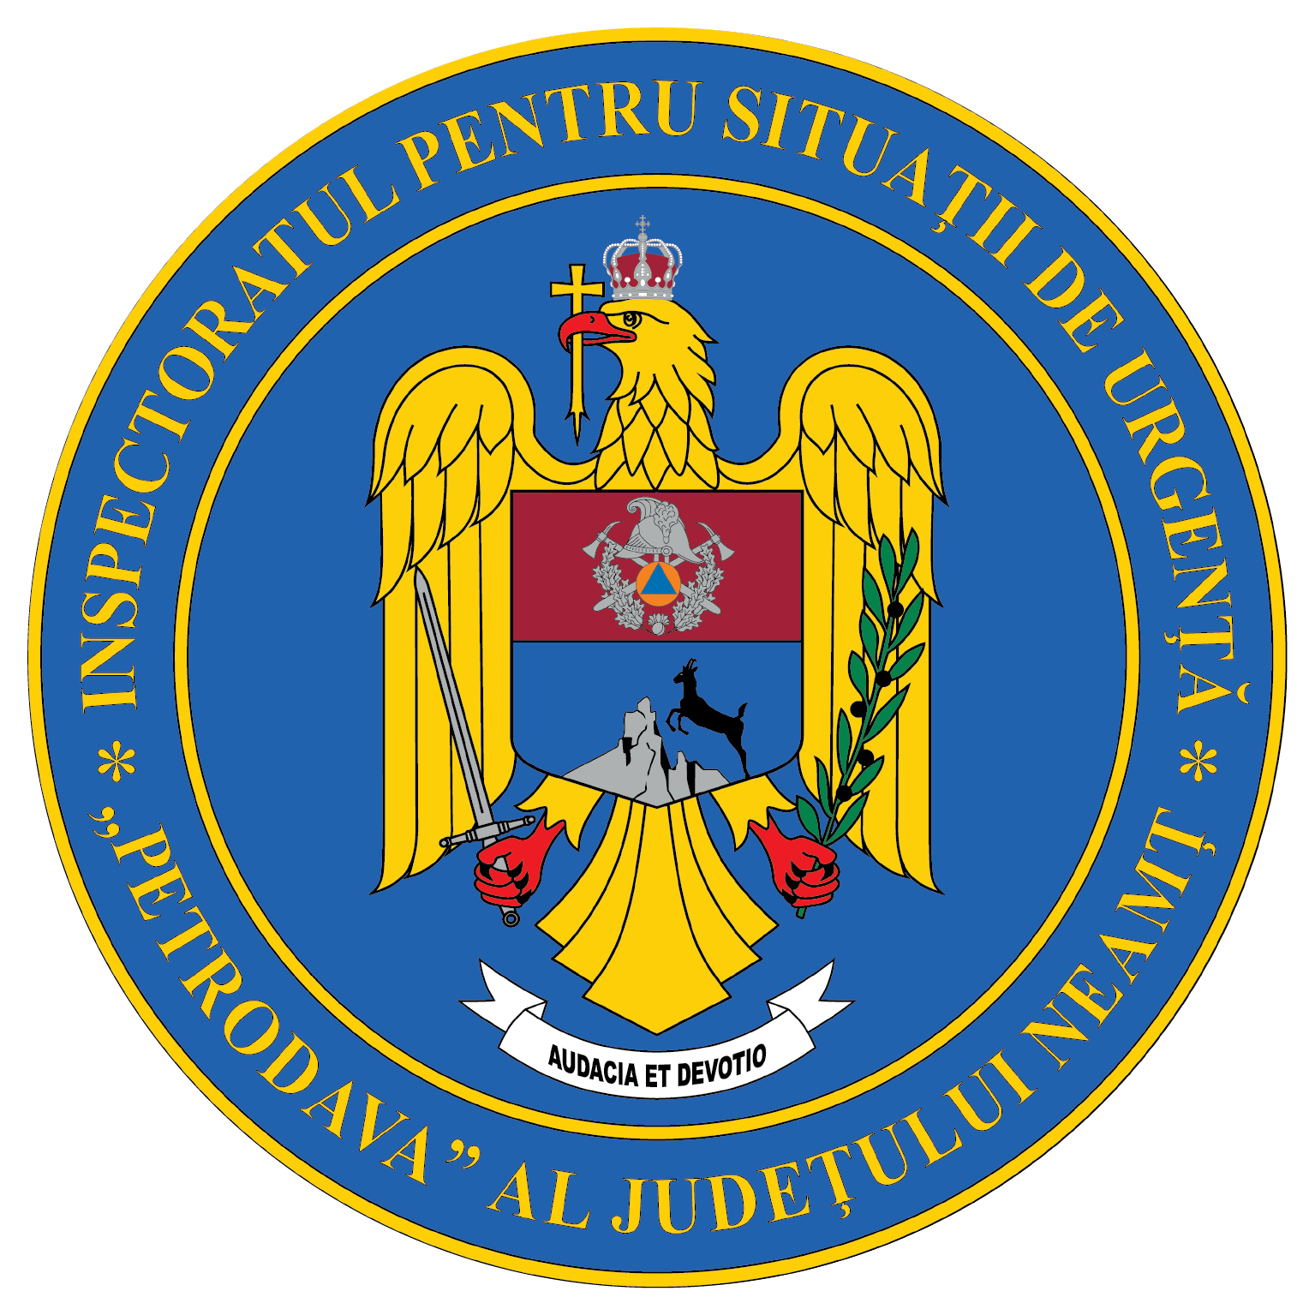
Contact: 0742025144, 0233/216.815, fax: 0233/211.666
Email:relatii.publice@ijsunt.ro

COMUNICAT DE PRESĂ
– TEHNICĂ NOUĂ LA ISU NEAMȚ–
O autospecială de stingere cu capacitatea de 10.000 de litri de apă a ajuns, la sfârșitul săptămânii trecute, în parcul auto al ISU Neamț. Această autospecială este destinată intervenției pentru stingerea incendiilor în mediul urban și rural, ce necesită cantități însemnate de substanțe stingătoare, punându-se accent pe deplasarea rapidă, realizarea în timp scurt a dispozitivului de intervenție și utilizarea apei cu randament ridicat de stingere.
Caracteristicile noii autospeciale sunt:
- deplasarea rapidă:
- transmisia 6x6 și garda mărită la sol permit deplasarea inclusiv pe terenuri accidentate;
- cabină dublă prevăzută cu 6 locuri pentru transportul personalului propriu;
- rezervor de apă cu capacitatea de 10.000 de litri;
- rezervor de spumogen cu capacitatea de 400 de litri;
- viteză maximă: minim 100 km/h;
- puterea motorului: 512 cai putere;
- agregat de pompare cu dispozitiv automat de amorsare, cu două trepte de presiune (joasă și înaltă);
- tun de refulare apă și spumă cu forma jetului reglabilă;
- catarg telescopic cu robot de lumini;
- accesorii specifice pentru stingerea incendiilor;
- autospeciala poate fi alimentată cu apă și din surse fără presiune (lacuri, acumulări de apă,râuri, etc.), ceea ce reprezintă un real avantaj atunci când intervenția are loc în zone greu accesibile, situate la mare distanță de hidranți.
Autospeciala a fost achiziționată prin proiectul VIZIUNE 2020, Program Operațional Infrastructură Mare (POIM 2014-2020) și este una din totalul celor 200 care vor fi achiziționate în cadrul acestui proiect
Reînnoirea parcului auto rămâne în continuare o prioritate a Inspectoratului General pentru Situații de Urgență, având în vedere că unitățile operative încă dețin tehnică de intervenție cu durată de exploatare depășită, iar serviciile oferite celor aflați în dificultate trebuie să se mențină la înalte standarde de calitate. O analiză realizată la nivelul IGSU arată faptul că peste 50% dintre autospecialele utilizate pentru stingerea incendiilor au o vechime mai mare de 10 ani.
În anul 2021 în județul Neamț s-au produs 654 incendii, ceea ce reprezintă 4,63% din totalul situațiilor de urgență generate de manifestarea tipurilor de risc la nivel județean.
În urmă cu un an de zile, la data de 15 iunie 2021, au fost semnate două Acorduri-cadru privind furnizarea a 476 de autospeciale de stingere a incendiilor. În baza celor două acorduri-cadru, în valoare totală estimată de 779.670.873,52 lei cu TVA (aprox. 159 milioane Euro), vor fi încheiate contracte subsecvente pentru furnizarea a 276 autospeciale de stingere cu capacitatea de 4.000 l, respectiv 200 autospeciale de stingere cu capacitatea de 10.000 l. Autospecialele vor fi achiziționate prin proiectul VIZIUNE 2020, finanțat prin Programul Operațional Infrastructură Mare, a cărui valoare este de aproximativ 682 milioane euro. Prin implementarea proiectului se asigură îmbunătățirea nivelului de dotare, înlocuirea autospecialelor cu durata normată de exploatare depășită și acoperirea deficitului.

Compartimentul Informare şi Relaţii Publice

